МИНИСТЕРСТВО ЦИФРОВОГО РАЗВИТИЯ, СВЯЗИ И МАССОВЫХ
КОММУНИКАЦИЙ РОССИЙСКОЙ ФЕДЕРАЦИИ
Ордена Трудового Красного Знамени федеральное государственное бюджетное образовательное учреждение высшего образования
«Московский технический университет связи и информатики»

Кафедра «Теории электрических цепей»

ЛАБОРАТОРНАЯ РАБОТА № 33
ПО ДИСЦИПЛИНЕ
Электротехника
на тему
Исследование активных интегрирующих и дифференцирующих цепей
по дисциплине

Выполнил: студент группы БАП2402 факультета КиИб Передумова А.В.
Проверил: к.т.н Мосичев А.В.

Москва 2025
Содержание
Введение 3
Цель работы 3
Исходные данные 3
Ход выполнения работы 4
Вывод 11
Вопросы для самопроверки 12

Введение

Цель работы
С помощью машинного эксперимента получить форму напряжения на выходе активных интегрирующих и дифференцирующих цепей при различных формах напряжения на входе. Сравнить полученные характеристики с помощью программы Micro-Cap, с аналогичными характеристиками, полученными расчетным путем.

Исходные данные
K₁ = 10, K₂ = 6, C = 100 нФ, R = 1 кОм;
u₁(t) = U_{m}$sin⁡(2πft)$ – синусоидальное входное напряжение, где
U_{m} = 1 В – амплитуда входного напряжения;
f = 2 кГц – частота входного напряжения;
t $∈$ [0; 1] мс – время.
Для интегрирующей цепи
u₂(t) = K₁$\int_{t}^{0}{u_{1}\left(t\right)ⅆt}$, где u₂(t) – выходное напряжение; К₁ – коэффициент пропорциональности.

Для активной интегрирующей цепи
$\underline{U_{2}}=\frac{-1}{jωRC}\underline{U_{1}}$

Для дифференцирующей цепи
u₂(t) = K₂$\frac{{ⅆu}_{1}(t)}{ⅆt}$, где u₂(t) – выходное напряжение; К₂ – коэффициент пропорциональности.

Для активной дифференцирующей цепи
U₂ = $-jωRC$U₁

Ход выполнения работы
Кривые напряжения на входе и выходе интегрирующей цепи:
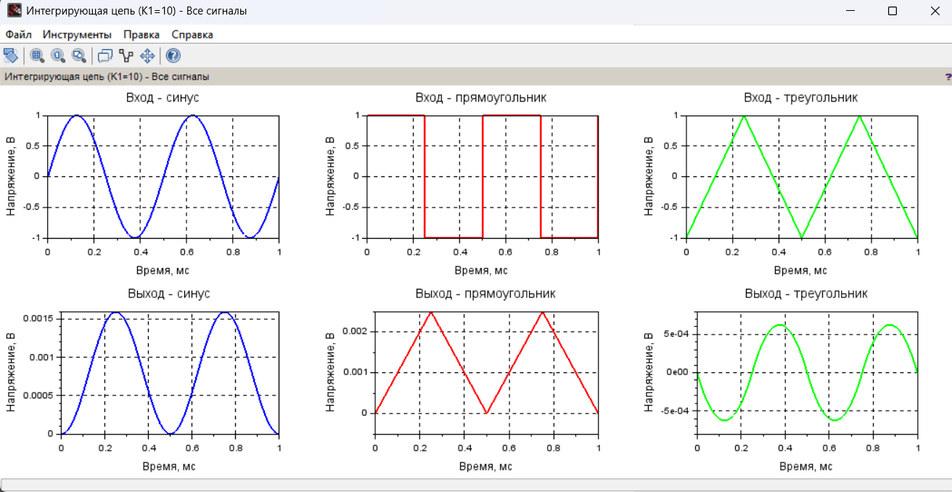
Рисунок 1- График входного синусоидального напряжения интегрирующей цепи

Рисунок 2 - График выходного синусоидального напряжения интегрирующей цепи


Рисунок 3 - График входного прямоугольного напряжения интегрирующей цепи

Рисунок 4 - График выходного прямоугольного напряжения интегрирующей цепи


Рисунок 5 - График входного треугольного напряжения интегрирующей цепи

Рисунок 6 - График выходного треугольного напряжения интегрирующей цепи

Рассчитали комплексную передаточную функцию интегрирующей цепи
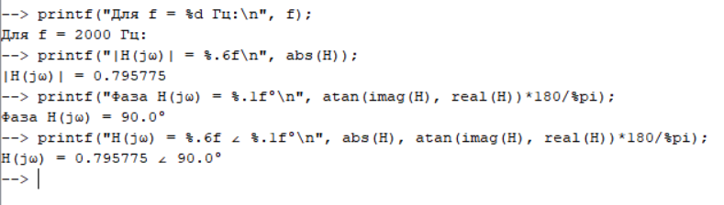
Рисунок 7 – Расчет комплексной передаточной функции для активной интегрирующей цепи

Кривые напряжения на входе и выходе дифференцирующей цепи
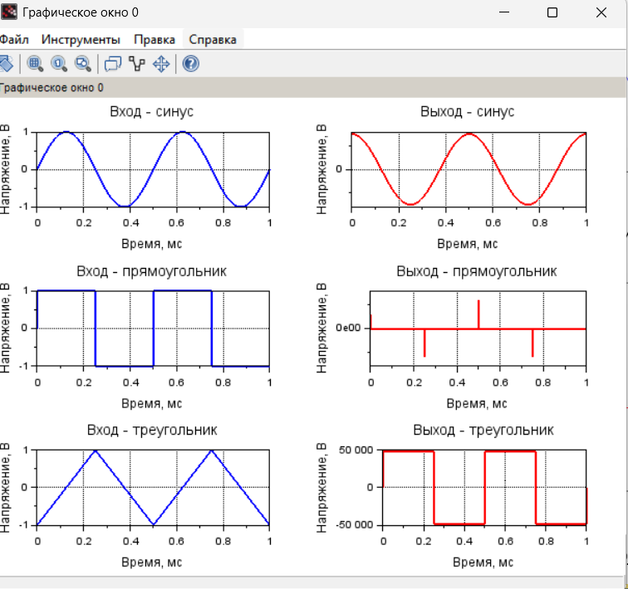
Рисунок 8 - График входного синусоидального напряжения дифференцирующей цепи
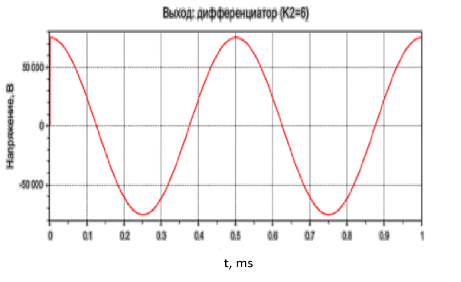
Рисунок 9 - График выходного синусоидального напряжения дифференцирующей цепи

Рисунок 10 - График входного прямоугольного напряжения дифференцирующей цепи
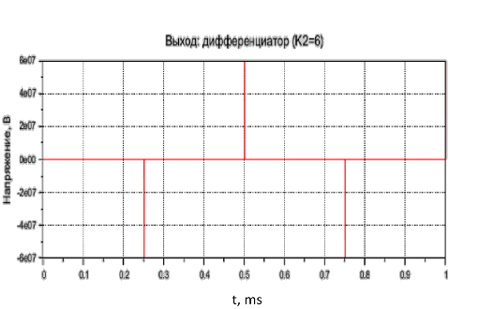
Рисунок 11 - График выходного прямоугольного напряжения дифференцирующей цепи

Рисунок 12 - График входного треугольного напряжения дифференцирующей цепи
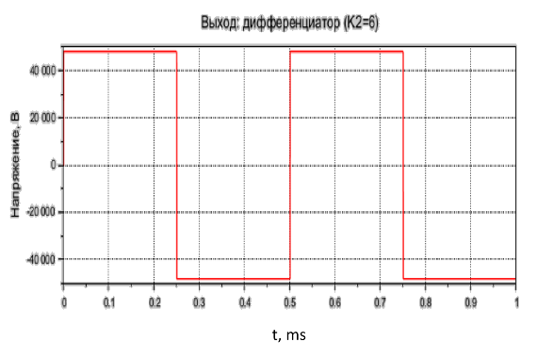
Рисунок 13 - График выходного треугольного напряжения дифференцирующей цепи
Рассчитали комплексную передаточную функцию дифференцирующей цепи:
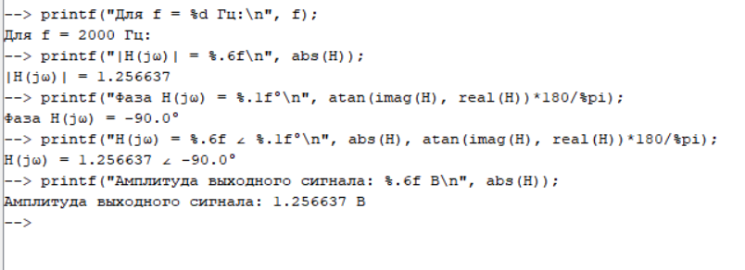
Рисунок 14 – Расчет комплексной передаточной функции H для активной цепи

Построили интегрирующую схему:
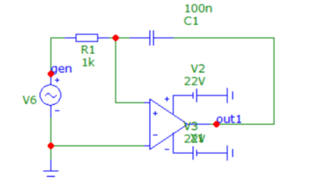
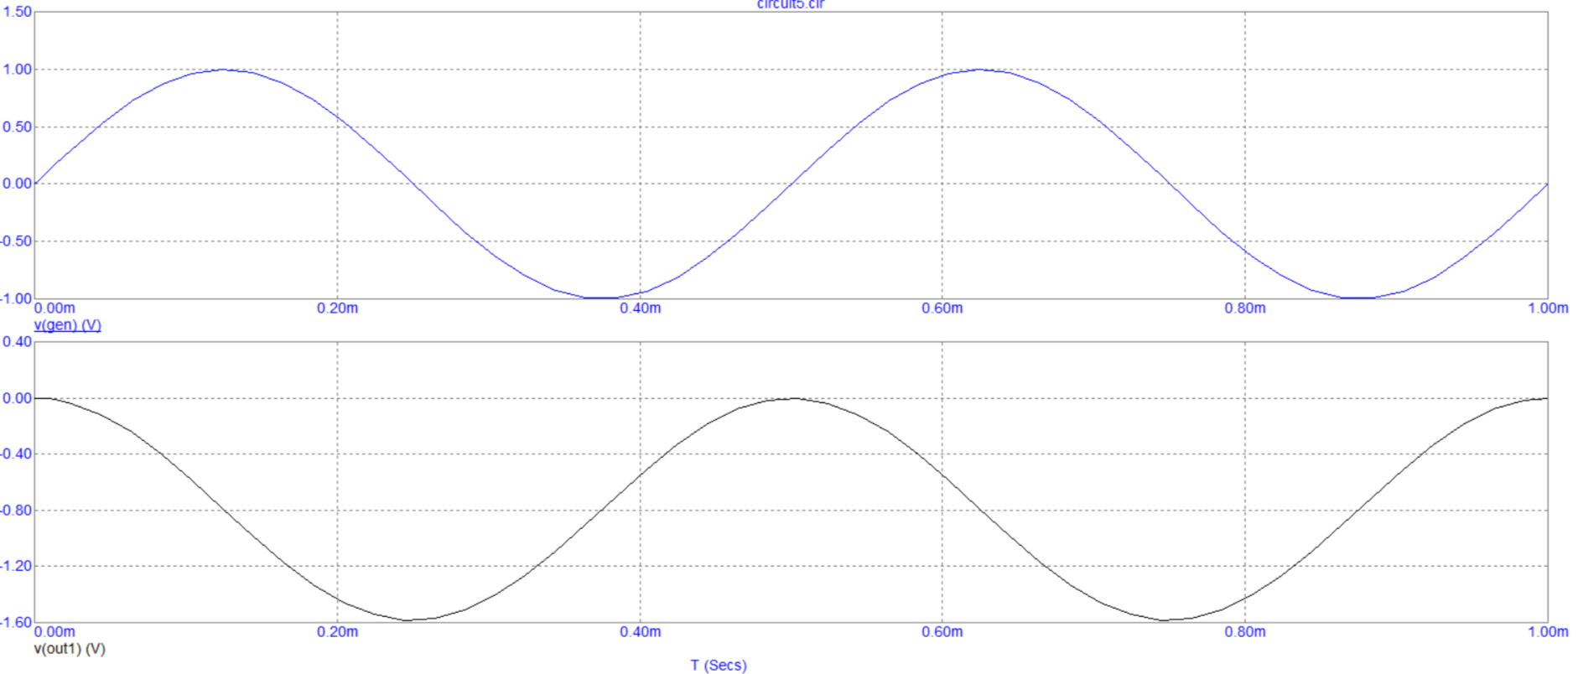Рисунок 15 – Схема интегрирующей активной цепи
Рисунок 16 – Графики временной зависимости синусоидального напряжения на входе и на выходе интегрирующей цепи
Построили схему для активной интегрирующей цепи с импульсным источником:
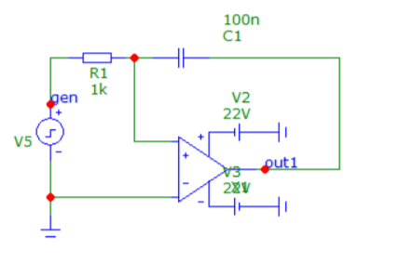
Рисунок 15 – Схема активной интегрирующей цепи с импульсным источником напряжения
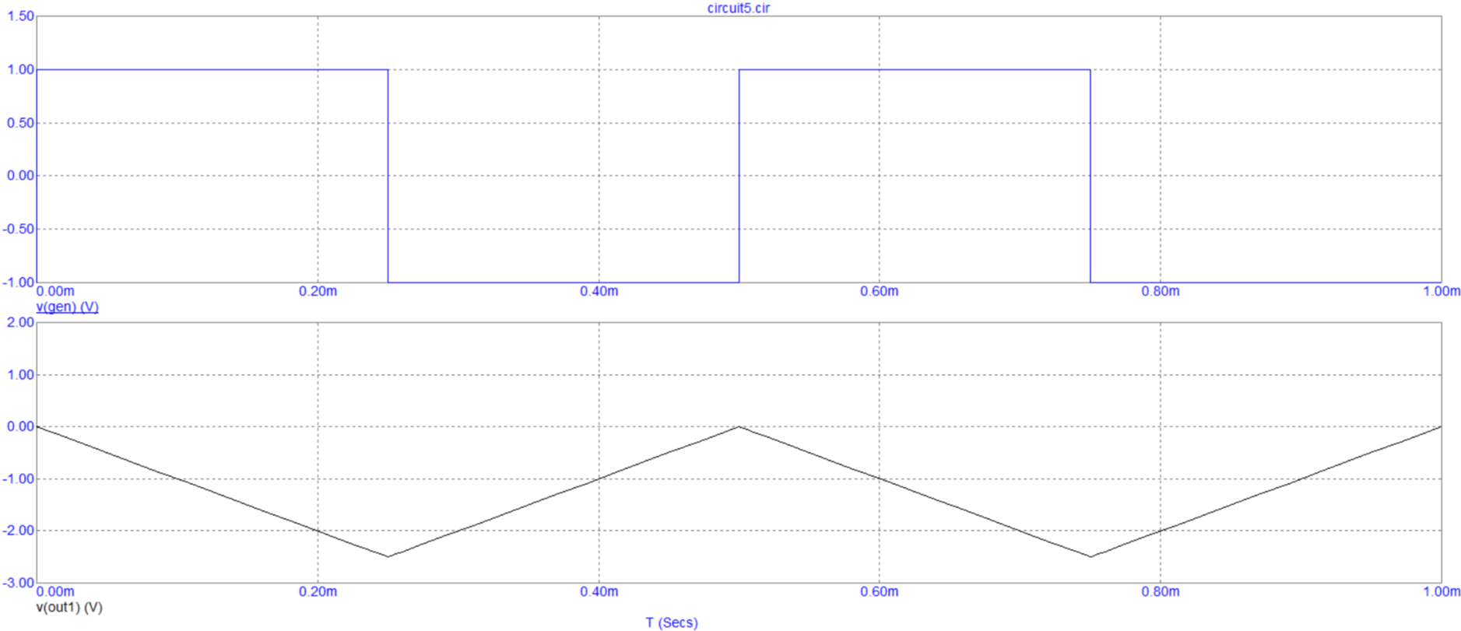
Рисунок 16 – Графики временной зависимости импульсного напряжения на входе и на выходе интегрирующей цепи
Изменили импульсное напряжение так, чтобы оно представляло собой треугольную форму. Построим графики:
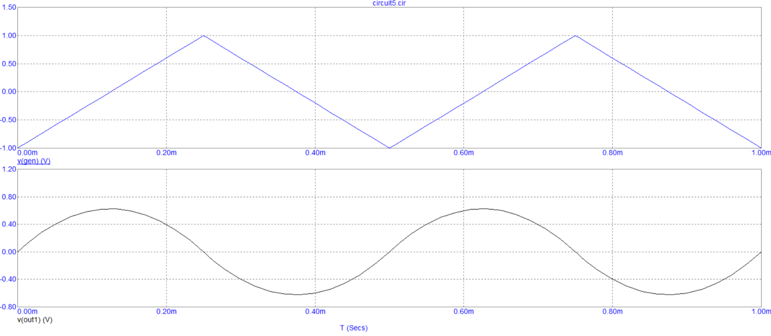
Рисунок 17 – Графики временной зависимости импульсного треугольного напряжения на входе и выходе интегрирующей цепи
Построили активную дифференцирующую цепь с входным синусоидальным источником:
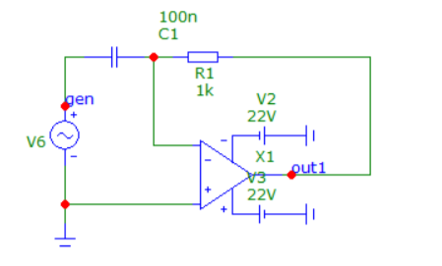
Рисунок 18 – Схема активной дифференцирующей цепи с синусоидальным источником напряжения
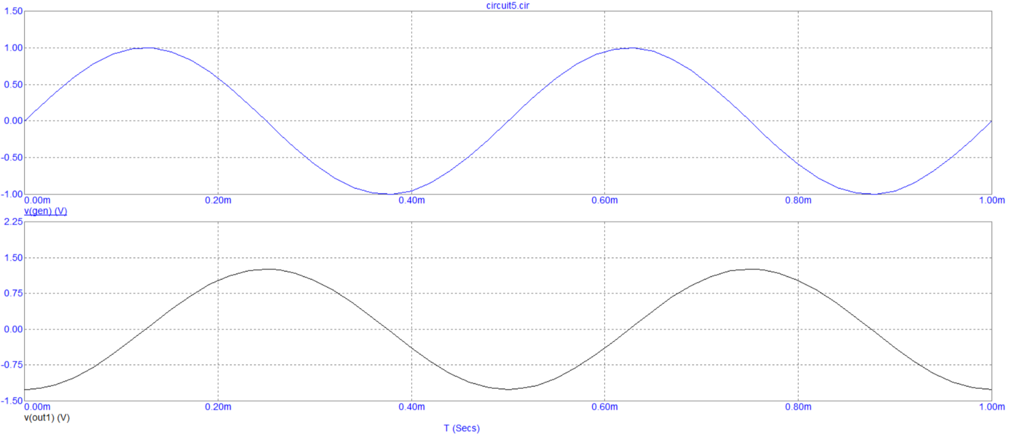
Рисунок 19 – Графики временной зависимости напряжения на выходе и на входе дифференцирующей цепи
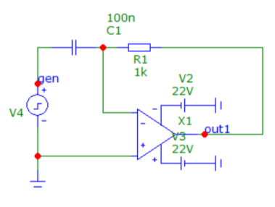
Рисунок 20 - Схема активной дифференцирующей цепи с импульсным источником напряжения
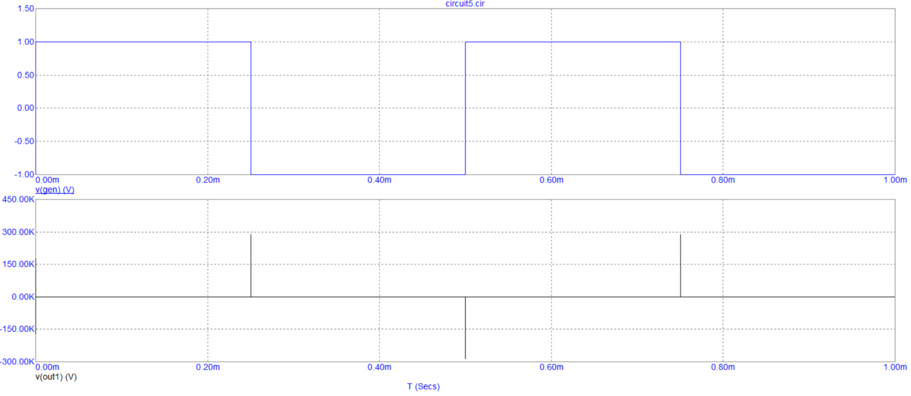
Рисунок 21 - Графики зависимости напряжений на входе и выходе дифференцирующей цепи от времени

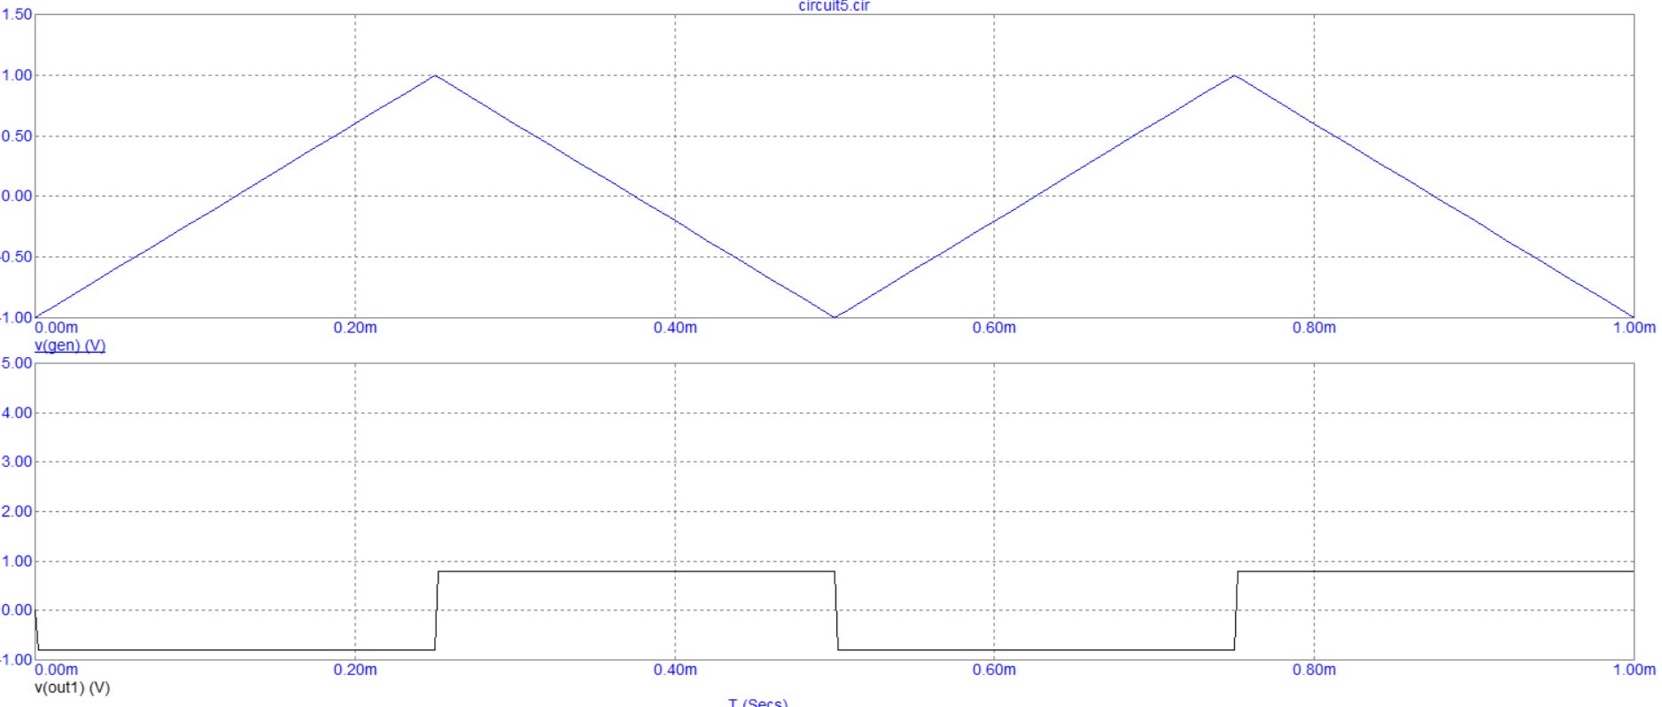
Рисунок 22 - Графики зависимости напряжений на входе и выходе дифференцирующей цепи от времени

Вывод
Данные и графики, полученные в результате машинного эксперимента в программе Micro-Cap, полностью совпадают с данными и графиками, полученными в результате предварительного расчёта.

Вопросы для самопроверки
- Какие цепи называются интегрирующими? Приведите пример.
Интегрирующие цепи – это такие электрические цепи, в которых выходное напряжение пропорционально интегралу входного сигнала: $Uвых≈ \frac{1}{τ}\int{Uвх\left(t\right)dt}$. Классический пример — RC-интегратор (низкочастотный фильтр при определённых условиях работы).
- Какие цепи называются дифференцирующими? Приведите пример.
Дифференцирующие цепи – это цепи, выходной сигнал которых примерно пропорционален производной входного сигнала: $Uвых≈ τ\frac{dUвх}{dt}$. Примером является RC-дифференциатор (высокочастотный фильтр в подходящем режиме работы).
- В каких случаях применяются интегрирующие цепи?
Интегрирующие цепи используют, когда необходимо выполнять операцию интегрирования аналогового сигнала — например, в аналоговых вычислительных устройствах, измерительных схемах и системах сглаживания сигналов.
- В каких случаях применяются дифференцирующие цепи?
Дифференцирующие цепи применяются в ситуациях, когда требуется получить сигнал, изменяющийся по закону производной входного — например, при выделении быстрых изменений, фронтов импульсов или в системах обработки и анализа сигналов.
- Нарисуйте схему интегратора на ОУ и выведите его передаточную функцию Н.

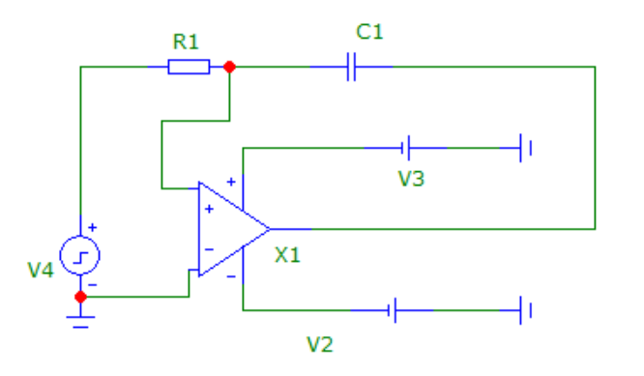
$$\underline{H}= -\frac{z_{2}}{z_{1}}= -\frac{1}{jωRC}∙(-\frac{1}{jωRC})=\frac{1}{{(jωRC)}^{2}}$$

- Нарисуйте схему дифференциатора на ОУ и выведите его передаточную функцию H.
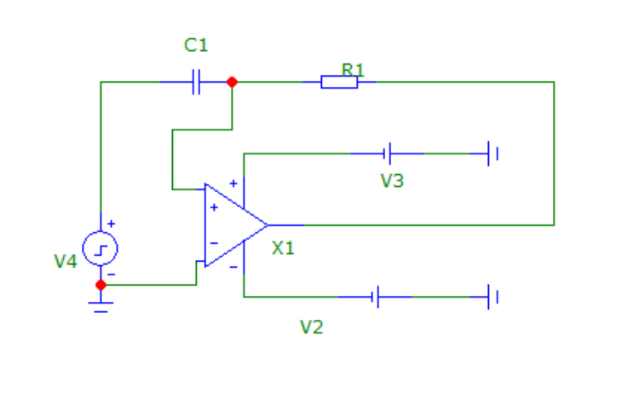
$$\underline{H}= -\frac{z_{2}}{z_{1}}= jωRC∙jωRC={(jωRC)}^{2}$$

